ABB Makine Otomasyonu (B&R), Christian Strahberger'i Bölüm Başkanı olarak atadı
Christian Strahberger, makine üretimi, sürücü teknolojileri, hareket kontrolü ve güç elektroniği alanlarında kapsamlı kâr-zarar ve sonuç sorumluluğu üstlendiği üst düzey yönetim pozisyonlarında 25 yıllık deneyime sahiptir. Danfoss'tan ABB'nin Avusturyalı otomasyon uzmanı şirketine katılan Strahberger, burada üstlendiği çeşitli uluslararası liderlik görevlerinin ardından son olarak Semikron Danfoss'ta Teknolojiden Sorumlu Başkan (CTO) ve Çip Üretimi Başkanı olarak görev yapıyordu. Danfoss'taki görevi öncesinde Christian Strahberger, Singulus Technologies, Schottel ve Voith şirketlerinde 14 yıl boyunca teknoloji yönetimi ve iş geliştirme sorumlulukları içeren çeşitli üst düzey pozisyonlarda görev aldı.
“ABB'deki yeni görevime başlamak ve Makine Otomasyonu Bölümü'nün bir sonraki dönemini şekillendirmeye aktif olarak katkıda bulunmak için büyük heyecan duyuyorum.” “Odak noktam, inovasyonu kararlılıkla ileri taşımak ve geleceğin teknolojilerini pazarda karşılık bulan başarılı çözümlere dönüştürmek olacak.” “Ekiplerimizle birlikte çalışarak, B&R'ın müşterilerimize dinamik pazar koşullarında sürdürülebilir rekabet avantajı sağlayan güvenilir bir iş ortağı olma konumunu daha da güçlendirmeyi hedefliyorum” dedi Christian Strahberger.
Christian Strahberger'in Bölüm Başkanı olarak üstleneceği yeni görevdeki öncelikleri arasında, müşterilerin verimliliklerini ve rekabet güçlerini artırmalarına yardımcı olurken aynı zamanda daha sürdürülebilir faaliyet göstermelerini destekleyecek inovasyonların hayata geçirilmesi yer alıyor. Christian Strahberger, Münih Teknik Üniversitesi'nde yarı iletken fiziği alanında doktora derecesini aldı. Christian Strahberger'in kariyeri, bilimsel yetkinliği teknoloji odaklı sanayi şirketlerinde edindiği uzun yıllara dayanan uluslararası liderlik deneyimiyle bir araya getirirken, inovasyonu sürdürülebilir büyümenin temel itici güçlerinden biri olarak değerlendirme yaklaşımını da ortaya koyuyor.

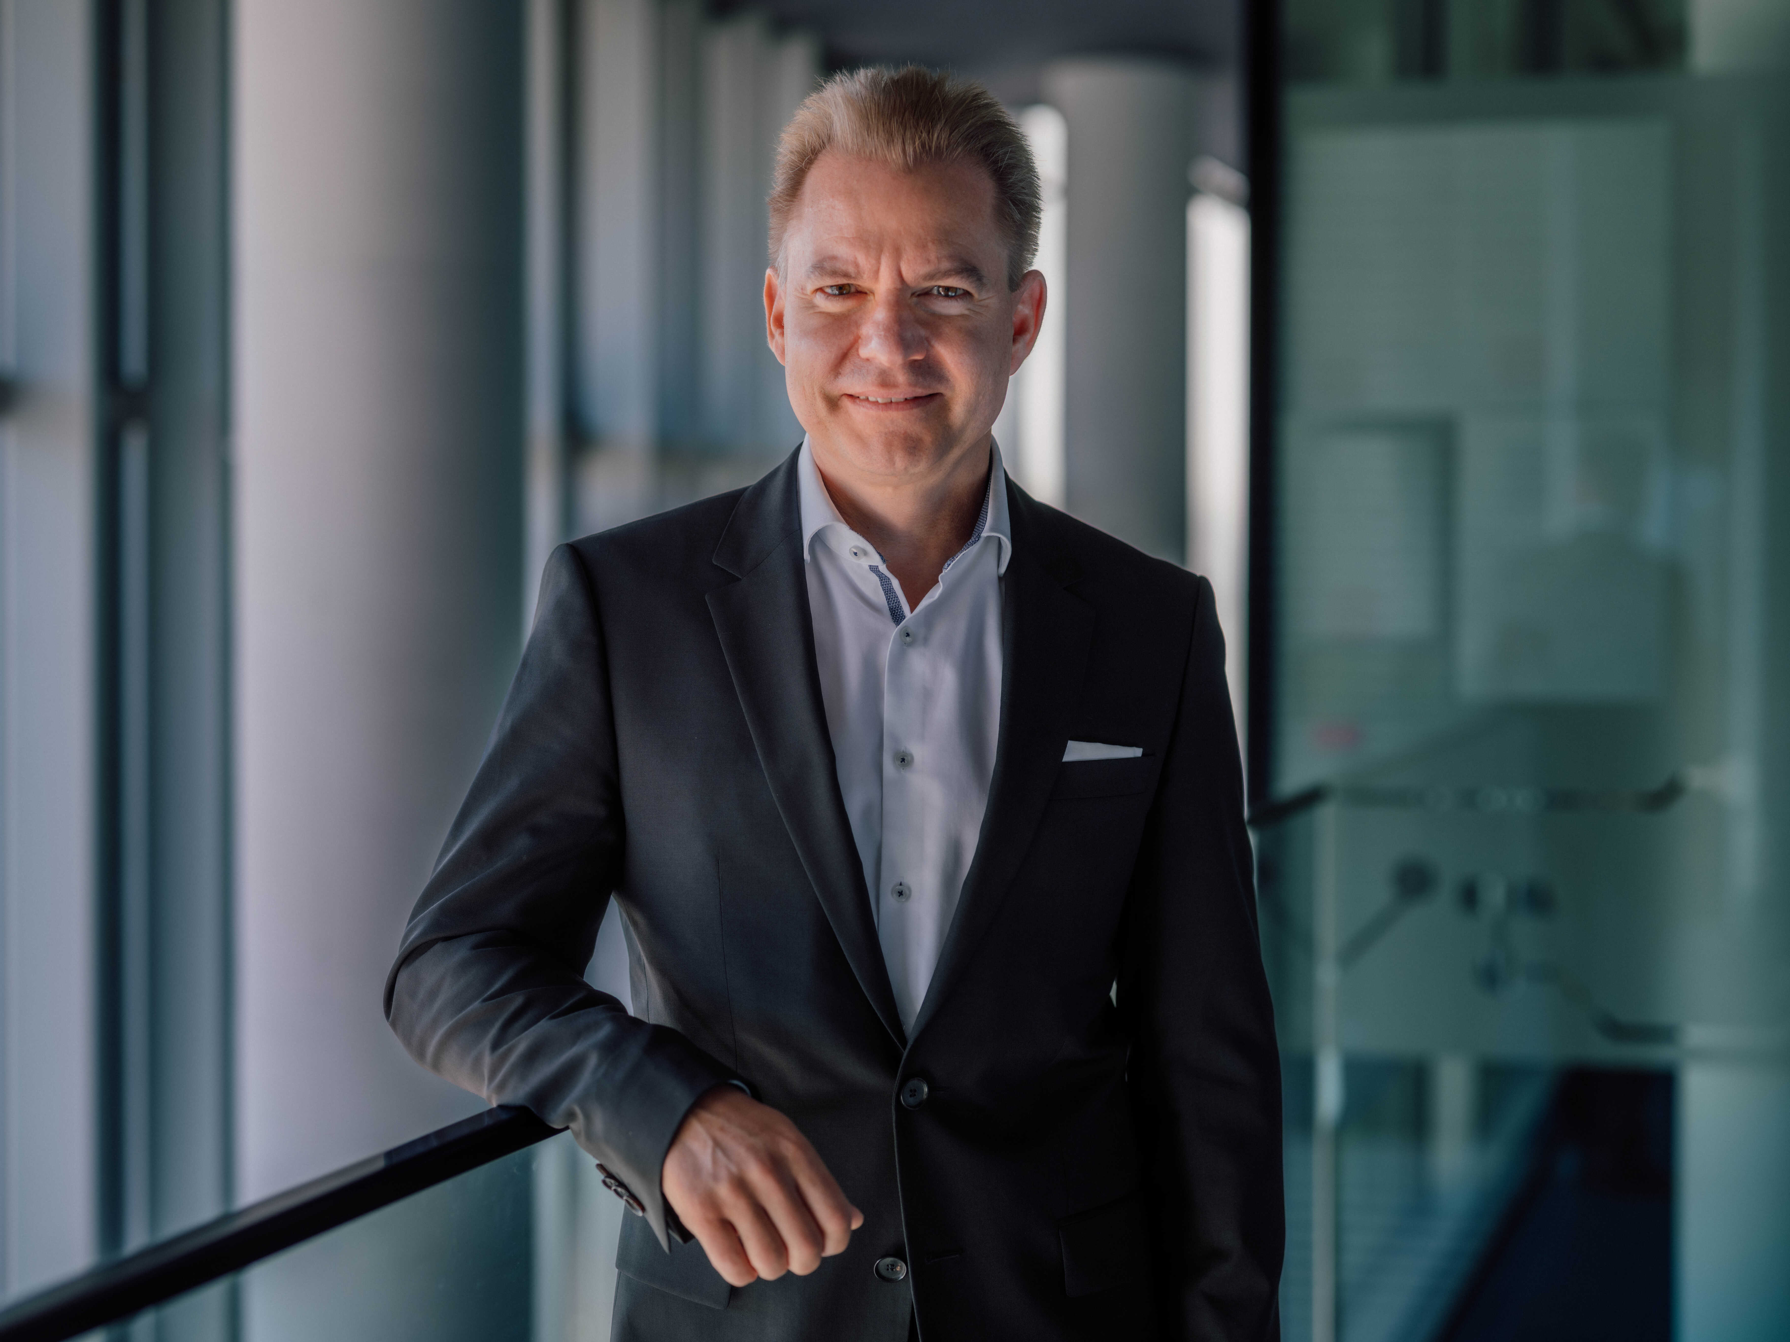
ABB'nin Makine Otomasyonu Bölümü (B&R), yeni Bölüm Başkanı Christian Strahberger'in liderliğinde yoluna devam ediyor. Strahberger, 1 Eylül itibarıyla Avusturyalı otomasyon uzmanı şirketin yönetimini devraldı.

About Machine Automation, ABB
ABB’s Machine Automation division delivers automation solutions and services for machine and factory applications across industries such as consumer packaged goods, printing, life sciences, plastics, energy and maritime. With its B&R’s product portfolio, the division delivers integrated control and software, motion control, mechatronics, and machine automation technologies designed to simplify processes and optimize factory operations.

